EFEKTIVITAS KOMUNIKASI ANTARPERSONAL DALAM MENJAGA KEHARMONISAN PERNIKAHAN USIA MUDA (STUDI KASUS DI DESA PAYUNG KECAMATAN RAJAGALUH
KABUPATEN MAJALENGKA
SKRIPSI
Diajukan untuk memenuhi persyaratan penyusunan skripsi
Program Strata Satu (S1) Pada Program Studi Ilmu Komunikasi
Fakultas Ilmu Sosial dan Budaya
Universitas Swadaya Gunung Jati

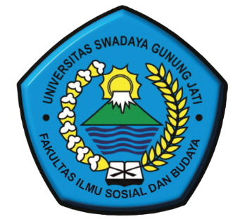

Oleh :
SRI YUNINGSIH
NPM : 118100072

PROGRAM STUDI ILMU KOMUNIKASI
FAKULTAS ILMU SOSIAL DAN BUDAYA
UNIVERSITAS SWADAYA GUNUNG JATI
CIREBON
2022

